１２月１５日実施
売店のパンに関するアンケート
ＨＲ情報委員会

★１ 売店のパンの中であなたが好きなパンはどれですか。また、食べたことない人は食べてみたいパンはどのパンですか。甘いパンの中から１つ、惣菜パンの中から１つ選んでください。

（甘いパン）
解答番号記入
１ チョコビスケ ２ カスタードコロネ ３ キャラメルデニッシュ
４ メープルメロンパン ５ ブルーベリークリームチーズ
６ ストロベリークリームチーズ ７ アップルパイ ８ チョココロネ
９ ミニバケット（アーモンド味、キャラメルフレーク味、カフェラテ味）
10 カステラサンド 11 ラスク 12 チョコバター 13 アメリカンドーナツ
14 ロワールソフト 15 スナックサンド

（惣菜パン）
１ シュードーナツ ２ メンチカツ ３ チキンカツ ４ ツナサンド
解答番号記入
５ フライドチキン ６ お好み焼きパン ７ 焼きそばパン ８ カレーパン
９ ハムエッグ 10 コーンブレッド 11 フランクフルトソーセージ
12 たこ焼きぱん 13 カツカレーパン

★２ 売店でパンを購入する回数は、一週間の中で何回ありますか。
解答番号記入

１ 週に５回 ２ 週に３～２ ３ 週に１～０ ４ 週に0回

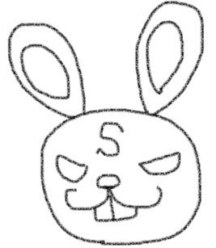
★３ 売店にあったら嬉しいパンはどのようなパンですか。自分が食べたいパンを図や箇条書きで教えてください。
例：うさぎぱん ・右耳はクリームパン
・左耳はチョコクリームパン
・顔はメロンパン
・おでこに清流のＳの文字がついている

※ご協力ありがとうございました。１２月１８日までにクラスのＨＲ情報委員へ渡してください。

